Tango się rozwija
Udoskonalona strona internetowa oraz wzbogacone portfolio usług to nowości, dzięki którym agencja reklamowa Tango może w pełni odpowiedzieć na potrzeby każdego klienta.

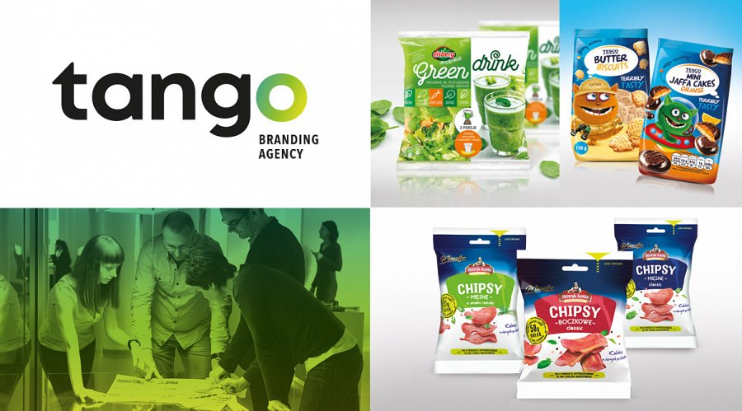

W Agencji Brandingowej Tango sporo się ostatnio dzieje. Wszyscy, którzy odwiedzili stronę internetową Tango, z pewnością zauważyli, że wygląda ona inaczej. Jej nowa odsłona ma być bardziej przyjazna dla użytkowników i sprawić, że klienci będą jeszcze chętniej z niej korzystać. Opracowywane są też jej kolejne wersje językowe, gdyż rośnie zainteresowanie usługami Tango ze strony firm zagranicznych. Zmianę tę wyjaśnia Małgorzata Marciniak, współwłaściciel firmy: „Obsługujemy już teraz sporo firm zza naszej wschodniej i zachodniej granicy. Wielu naszych klientów powiązanych jest kapitałowo z firmami zagranicznymi. Odbieramy coraz więcej zapytań, przygotowujemy też na zagraniczne rynki dużo prezentacji, uważamy więc, że poszerzenie strony o kolejne języki ułatwi nam współpracę i komunikację, a także przysporzy nowych klientów”.
Tango odpowiada na potrzeby klientów
Od kilku lat systematycznie rozwijane są kompetencje zespołu oraz oferta firmy. Wszystkie nowości, które wprowadza Tango, są konsekwencją zmian zachodzących na rynku i odpowiedzią na zapotrzebowanie klientów. Tak było w przypadku zakupu wysoko wyspecjalizowanego oprogramowania do komunikacji z klientem online, działającego w oparciu o internetową platformę Tango Design. „Dało to nam i naszym klientom nowoczesne narzędzie do scalania wszystkich działań i dokumentów dotyczących projektów, umożliwiło śledzenie wszelkich zaleceń, zmian, uwag, wymusiło decyzje, umożliwiło zarządzanie dokumentami poprzez stronę Web, zapewniając bezpieczeństwo danych, o które, jak wiemy, ze zrozumiałych względów zabiegają wszyscy nasi klienci” – wylicza Małgorzata Marciniak.
Również w odpowiedzi na zapotrzebowanie klientów powstał dział prototypowania, umożliwiający bardzo szybkie odwzorowanie opakowań zaprojektowanych przez dział kreacji, będących nawet jeszcze na etapie koncepcji. Jak bardzo przydatna jest taka usługa wie każdy, kto musiał podjąć decyzję o wyborze nowych opakowań, czy też dokonać liftingu lub rebrandingu starych. Jak zapewnia Małgorzata Marciniak, prototypy świetnie zdają egzamin podczas testów konsumenckich, wszelkich badań marketingowych, a także znacząco ułatwiają rozmowy handlowe.
Kompleksowość usług kluczem do sukcesu
Tango stale rozwija proces planowania strategii, który został szczegółowo opisany na stronie www.tango-reklama.com.pl w zakładce Strategia. Agencja chce wesprzeć klientów we wprowadzaniu na rynek nowych produktów. Jak wynika z obserwacji Tango, firmy coraz częściej decydują się na wsparcie swoich decyzji badaniami, analizą rynku i konkurencji. Coraz wnikliwiej badają swoje grupy docelowe chcąc precyzyjniej określić potrzeby swoich konsumentów i trafniej zaspokoić ich oczekiwania. Tutaj nie ma miejsca na pomyłkę także w sferze komunikacji. Stąd większość naszych konceptów kreacji i komunikacji marki poddawane są badaniom jakościowym.
Ambitne plany na przyszłość
Tango nie zwalnia tempa i zapowiada kolejne znaczące zmiany w najbliższych latach. Będą się one wiązały ze wzmacnianiem i pogłębianiem działań w obrębie strategii marki, z poszerzeniem ekspansji działań na sąsiednie rynki, a także z nowymi inwestycjami. Rąbka tajemnicy uchyla Małgorzata Marciniak: „W najbliższym czasie rozpoczniemy budowę nowej siedziby naszej firmy. Jesteśmy przekonani, że zapewni nam to więcej miejsca, ułatwi organizację i komunikację oraz da większe możliwości rozwoju. Zakupiliśmy bardzo atrakcyjną działkę w śródmieściu Łodzi. Obecnie trwają tam wyburzenia. Przypuszczamy, że do końca tego roku uzyskamy pozwolenie na budowę i będziemy mogli ruszać z inwestycją”.

